**MEJORANDO NUESTRA LECTURA Y ESCRITURA**.

**ACTIVIDADES PARA LOS ALUMNOS:**

**¿QUÉ ES?, ¿QUÉ ES?**

1. A VER… TE PRESENTO UNA ADIVINANZA…

-ADIVINÁ A QUÈ PERSONAJE SE REFIERE.

- COPIÁ EN TU CUADERNO LA ADIVINANZA Y RESOLVELA.

-PINTÁ LAS PALABRAS QUE RIMAN. ¿CUÁLES SON?

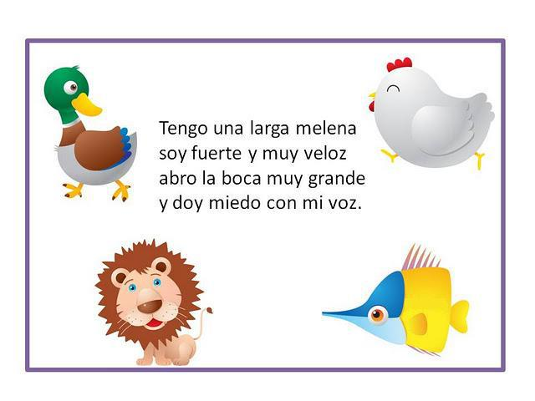

YA LO DESCUBRISTE…. ¡SÍ, ES ……………………………………………………………………

1. TE DEJO EN LA PARTE INFERIOR, UN RECURSO PARA JUGAR CON ADIVINANZAS.

PARA HACERLO EN FAMILIA.

TEMAS DE REPASO: ADIVINANZAS.

1. RECORDÁ ALGUNAS COSAS Y SERES QUE ADIVINASTE EN LA TAREA INTERACTIVA Y COMPLETÁ EL CUADRO.

|  |  |
| --- | --- |
| **SERES VIVOS** | **ELEMENTOS INERTES** |
|  |  |
|  |  |
|  |  |

1. ENTREGA DIGITAL A TRAVÉS DE UN MENSAJE PRIVADO: DEJAME UNA ADIVINANZA PARA QUE YO LA DESCUBRA.

INTENTARÉ DESCUBRIR LA ADIVINANZA Y TE DARÉ LA RESPUESTA.

**SOS MUY BUENO ES ESTO….**

**LA LECTURA NOS PERMITE DESCUBRIR UN MUNDO MÁGICO….**

**TE QUIERO MUCHO.**